生源地信用助学贷款政策及办理流程
一、助学贷款政策介绍
（一）什么是生源地信用助学贷款
生源地信用助学贷款是指国家开发银行等金融机构向符合条件的高等教育阶段家庭经济困难的学生（含预科生）发放的、在学生入学前户籍所在县（市、区）办理的助学贷款。生源地贷款为信用贷款，学生和家长（或其监护人等）为共同借款人，共同承担还款责任。
（二）贷款额度
贷款额度为全日制普通本专科学生（含预科、高职、第二学士学位）每人每年申请不超过20000元，不低于1000元；全日制研究生（含硕士研究生、博士研究生）每人每年不超过25000元，不低于1000元。学生申请的国家助学贷款优先用于支付在校期间学费和住宿费，超出部分可用于弥补日常生活费。
（三）贷款期限
生源地信用助学贷款最长期限按剩余学制加15年、最长不超过22年。
- 贷款利率
贷款利率执行中国人民银行授权全国银行间同业拆借中心发布的同期五年期以上贷款市场报价利率（LPR5Y）-70个基点。
（五）什么时候开始还款，还本宽限期有多长？
学生在读期间的贷款利息全部由财政补贴，毕业后继续攻读学位的，应在毕业当年的7月31日前向县级学生资助管理部门提出申请并提供书面证明，审核通过后，可继续享受贴息；不再继续攻读学位的，自毕业当年起自付利息，可享受最长不超过5年的还本宽限期，期间只需偿还利息，暂缓偿还本金，如毕业后剩余贷款期限小于5年，则按《借款合同》约定的还款计划还款。
（六）2025年阶段性贴息政策
国家开发银行将根据财政部、教育部、人民银行、国家金融监督管理总局的最新要求，对本行承办的国家助学贷款实行免息及按贷款学生意愿办理本金延期偿还。相关公告可在国家开发银行官方网站和微信公众号上查看，具体操作方式请关注学生在线系统。
二、申请条件
（一）申请学生应同时满足以下条件
1.具有中华人民共和国国籍；
2.被根据国家有关规定批准设立、实施高等学历教育的全日制普通本科高校、高等职业学校和高等专科学校（含民办高校和独立学院）、科研院所、党校、行政学院、会计学院（学校名单以教育部公布的为准）正式录取，取得真实、合法、有效的录取通知书的全日制新生（含预科生）或高校在读的本专科学生、研究生和攻读第二学士学位学生；
3.学生入学前户籍、其共同借款人户籍原则上均在本县（市、区）；
4.本人及家庭的经济收入难于满足在校期间的学习、生活基本支出;
5.当年没有获得其他国家助学贷款。
（二）共同借款人应符合以下条件
1.原则上应为借款学生的父母；
2.如借款学生父母由于残疾、患病等特殊情况丧失劳动能力或民事行为能力的，可由借款学生其他近亲属作为共同借款人；
3.如借款学生为孤儿，共同借款人则为其监护人，或是自愿与借款学生共同承担还款责任的具备完全民事行为能力的自然人；
4.如共同借款人不是学生父母或其监护人时，应为满18周岁具有完全民事行为能力的自然人；
5.原则上共同借款人户籍与学生本人入学前户籍均在本县（市、区）；
6.未结清国家开发银行生源地信用助学贷款（或高校助学贷款）的借款学生不能作为其他借款学生的共同借款人。
7.如借款学生申请助学贷款时未满16周岁，共同借款人应为其监护人。此种情况下，办理贷款时需要提供相互监护关系的证明材料。如借款学生与其监护人户籍不在同一县（市、区），原则上应在学生户籍所在县级学生资助管理部门办理。
三、申贷流程及申贷材料
（一）在哪儿可以申请贷款
首次贷款时，借款学生和共同借款人需要一起前往双方户籍所在地的县级学生资助管理部门办理。续贷时，建议借款学生通过学生在线系统或国家开发银行国家助学贷款手机APP办理远程签约。
（二）首次申贷需提交的资料
1.借款学生本人与共同借款人各自的身份证原件、户口簿原件；
2.录取通知书（或学生证）原件或学信网学籍在线验证报告；
3.《国家开发银行生源地信用助学贷款申请表》，未通过预申请的学生还需同时携带系统导出的《家庭经济困难学生认定表》原件；
（三）首次申贷流程
1.登录“学生在线系统”（https://sls.cdb.com.cn）或国家开发银行国家助学贷款手机APP，注册并填写个人及共同借款人基本信息，提交当年的贷款申请，导出、打印《申请表》并签字。
2.系统提示未进行预申请，但确因家庭经济困难需要申办生源地信用助学贷款的学生，还需要按照实际情况填写《家庭经济困难学生认定表》（与《申请表》一并导出、打印和填写），作为家庭经济困难认定依据申办贷款。
3.借款学生和共同借款人携带以下申贷材料，前往学生资助管理部门办理手续。
（1）借款学生与共同借款人各自的身份证原件、户口簿原件（如果借款学生及共同借款人户口不在同一户口簿上，需携带双方户口簿原件）；
（2）录取通知书（或学生证）原件或学信网学籍在线验证报告；
（3）《国家开发银行生源地信用助学贷款申请表》（系统提示未通过预申请的学生还需要携带《家庭经济困难学生认定表》原件）。
4.资料审查通过后，县级学生资助管理部门组织现场签订《借款合同》并打印《受理证明》。
5.学生持县资助管理部门出具的《受理证明》前往高校报到后，到高校报到后，尽快交高校录入回执，过时未录入回执，视同放弃本次贷款申请。
（四）续贷流程
1.建议学生选择远程续签合同：学生登录“学生在线系统”（https://sls.cdb.com.cn）或国家开发银行国家助学贷款手机APP，更新个人及共同借款人相关信息，按照系统提示填写续贷声明，提出续贷申请，选择网上签订合同，网签合同待县学生资助管理部门远程审查通过后，系统会生成电子合同和受理证明，学生登陆“学生在线系统”下载、打印受理证明，到高校报到后，尽快交高校录入回执，完成续贷流程。
2.注意事项：如续贷时需要更换新共同借款人，需要学生和新的共同借款人一同前往县级学生资助管理部门现场办理续贷。

申贷流程图
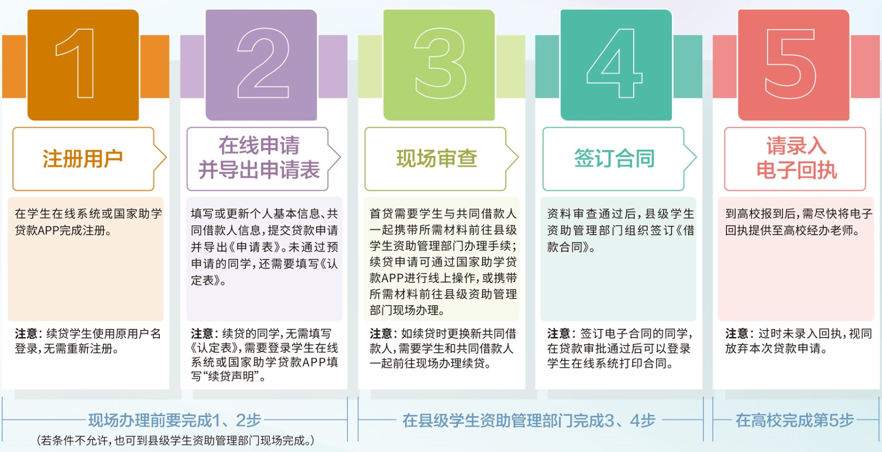

四、受理时间
受理高峰期为7月18日-9月9日，受理时间为周一至周五上午8:30至12:00和下午2:30至5:30。
五、受理部门
阳春市教育局学生资助管理中心（地址：阳春市河西街道迎宾大道91号，电话：0662-7658986）
六、咨询方式
学生和家长可以通过以下方式咨询了解助学贷款信息。
1.登陆国家开发银行生源地助学贷款学生在线系统（https://sls.cdb.com.cn）或国家开发银行国家助学贷款手机APP查询。
2.工作日拨打教育局学生资助管理中心咨询热线：0662-7658986 （莫老师）。
3.工作日拨打我市各高中（中职）学校咨询热线：阳春市第一中学（18903070378 吴老师）、阳春市第二中学（13680631304 潘老师）、阳春市第三中学（19849656473 康老师）、阳春市第四中学（13421751860 梁老师）、阳春市第五中学（13450512345 付老师）、阳春市春湾中学（ 13694274694 李老师）、阳江市阳春博泰实验中学（13336590859 梁老师）、阳春市中等职业技术学校（0662-7756116 吴老师）、阳春市普利时职业技术学校（0662-7776688 曾老师）。

